Presseinformation

Jandt ergänzt Kranflotte um zweiten LTM 1250-5.1 – Ersteinsatz bei anspruchsvollem Tandemhub

⸺
Jandt setzt zwei LTM 1250-5.1 zur Entladung von Binnenschiff ein
Schwere Windkraftkomponenten werden im Tandemhub gehandelt
Jandt Kranvermietung GmbH blickt auf über 70 Jahre Firmengeschichte zurück

Zwei Liebherr-Mobilkrane LTM 1250-5.1 der Jandt Kranvermietung GmbH aus Bielefeld spielten eine Schlüsselrolle bei der Entladung von Windkraftkomponenten im Hafen Berenbusch im niedersächsischen Bückeburg. Die schwersten Teile, der Generator und die Nabe, mussten von den beiden 250-Tonnern in Tandemhüben gehoben werden. Hierbei war eine präzise Koordination der Kranführer entscheidend. Einer der beiden LTM 1250-5.1 meisterte bei den anspruchsvollen Hüben seinen Ersteinsatz.
Ehingen (Donau) (Deutschland), 28. März 2024 – Bei einem herausfordernden Projekt zur Entladung von Windradkomponenten aus einem 70 Meter langen Binnenschiff im Hafen Berenbusch kamen zwei LTM 1250-5.1 der Jandt Kranvermietung GmbH zum Einsatz. Dafür waren die beiden 250-Tonner mit dem kompletten Ballast von 88 Tonnen gerüstet worden. Ein zusätzliches Transportfahrzeug lieferte die speziellen Anschlagmittel an.
Für einen der beiden LTM 1250-5.1 war es der erste große Einsatz. Prokurist Jens Lübeck, Vertriebsleiter bei Jandt, erklärt: „Mit dem neuen Kran haben wir unseren Fuhrpark um einen zweiten LTM 1250-5.1 erweitert. Mit dem ersten sind wir sehr zufrieden und wir können nun Ausrüstungsteile unter den beiden Geräten tauschen. Ein weiteres wichtiges Kriterium für den Liebherr-250-Tonner war die hervorragende Tragkraft mit seinem starken 60-Meter-Teleskopausleger.“
Maximale Tragkraft auf fünf Achsen
Der LTM 1250-5.1 zeichnet sich durch enorme Tragkräfte aus. Bei der Entwicklung des Krans verfolgte Liebherr ein klares Konzept: Die maximale Tragkraft aus dem zur Verfügung stehenden Gewicht eines 5-achsigen Mobilkranes herausholen. Ein weiteres Highlight des LTM 1250-5.1 ist der VarioBallast®: Der verstellbare Radius des Gegengewichts bietet maximale Tragkräfte mit großem Ballastradius und optimierte Einsatzmöglichkeiten auf engen Baustellen mit kleinem Ballastradius. Und dies durch eine schnelle Anpassung mit wenigen Handgriffen. Der 250-Tonner kann mit einer Klappspitze, einer langen abwinkelbaren festen Spitze oder einer starr angebauten starken Spitze ausgerüstet werden. Durch bewährte Liebherr-Technologien wie VarioBase®, ECOmode und ECOdrive ist der LTM 1250-5.1 besonders sicher und effizient.
Herausfordernde Tandemhübe im Hafen Berenbusch
Besonders herausfordernd gestaltete sich die Entladung des Generators, des schwersten Teils mit einem Gewicht von 98 Tonnen sowie der Nabe. Diese Komponenten mussten von beiden LTM 1250-5.1 gemeinsam bewegt werden. Bei diesen Tandemhüben war die feinfühlige Koordination der beiden Fahrer entscheidend, um die Last sicher anzuheben und auf dem Schwerlastfahrzeug wieder abzusetzen. Für das leichtere Maschinenhaus reichte ein einziger Kran aus. Nach nur zwei Stunden waren alle drei Komponenten entladen und auf den Tiefladern abgesetzt.
Die Fracht, die eine weite Fahrt von Rotterdam hinter sich hatte, wurde mit Hilfe von drei Schwerlast-Lkw die letzten Kilometer vom Hafen in Berenbusch zur Baustelle der Windkraftanlage in Porta Westfalica transportiert. Dort standen bereits zwei Krane zur Entladung und der anschließenden Montage der drei Komponenten bereit.
Erfolgreiche Firmengeschichte
Die Jandt Kranvermietung wurde 1950 von Friedrich Jandt in Bielefeld gegründet. Zu Anfang wurden lediglich Bagger- und Fuhrarbeiten ausgeführt bevor 1964 das erste Kranfahrzeug angeschafft wurde. Die Firma Jandt blickt somit auf eine lange und erfolgreiche Firmengeschichte zurück. Mit über 70 Jahren Erfahrung, mehr als 35 Mitarbeitenden und einem Fuhrpark von über 25 Kranen bis 250 Tonnen Tragkraft ist Jandt ein verlässlicher Partner für anspruchsvolle Kranarbeiten deutschlandweit.

Über die Liebherr-Werk Ehingen GmbH
Die Liebherr-Werk Ehingen GmbH ist einer der führenden Hersteller von Mobil- und Raupenkranen. Die Palette der Mobilkrane reicht vom 2-achsigen 35 Tonnen-Kran bis zum Schwerlastkran mit 1.200 Tonnen Traglast und 9-achsigem Fahrgestell. Die Gittermastkrane auf Mobil- oder Raupenfahrwerken erreichen Traglasten bis 3.000 Tonnen. Mit universellen Auslegersystemen und umfangreicher Zusatzausrüstung sind sie auf den Baustellen in der ganzen Welt im Einsatz. 4.300 Mitarbeiterinnen und Mitarbeiter sind am Standort in Ehingen beschäftigt. Ein umfassender, weltweiter Service garantiert eine hohe Verfügbarkeit der Mobil- und Raupenkrane. Im Jahr 2022 wurde ein Umsatz von 2,37 Milliarden Euro im Ehinger Liebherr-Werk erwirtschaftet.
Über die Firmengruppe Liebherr
Die Firmengruppe Liebherr ist ein familiengeführtes Technologieunternehmen mit breit diversifiziertem Produktprogramm. Das Unternehmen zählt zu den größten Baumaschinenherstellern der Welt. Es bietet aber auch auf vielen anderen Gebieten hochwertige, nutzenorientierte Produkte und Dienstleistungen an. Die Firmengruppe umfasst heute über 140 Gesellschaften auf allen Kontinenten. In 2022 beschäftigte sie über 50.000 Mitarbeiterinnen und Mitarbeiter und erwirtschaftete einen konsolidierten Gesamtumsatz von über 12,5 Milliarden Euro. Gegründet wurde Liebherr im Jahr 1949 im süddeutschen Kirchdorf an der Iller. Seither verfolgen die Mitarbeitenden das Ziel, ihre Kunden mit anspruchsvollen Lösungen zu überzeugen und zum technologischen Fortschritt beizutragen.

Bilder
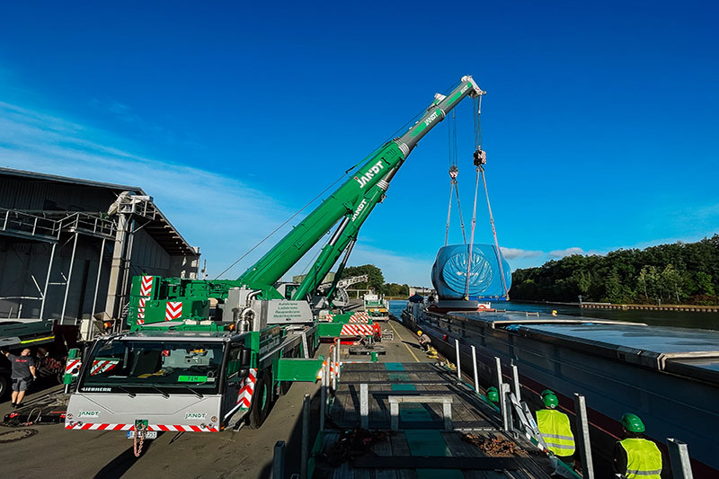
liebherr-ltm1250-5.1-jandt-01.jpg
Die zwei Liebherr LTM 1250-5.1 heben die Nabe der Windkraftanlage im Tandemhub aus dem Binnenschiff.
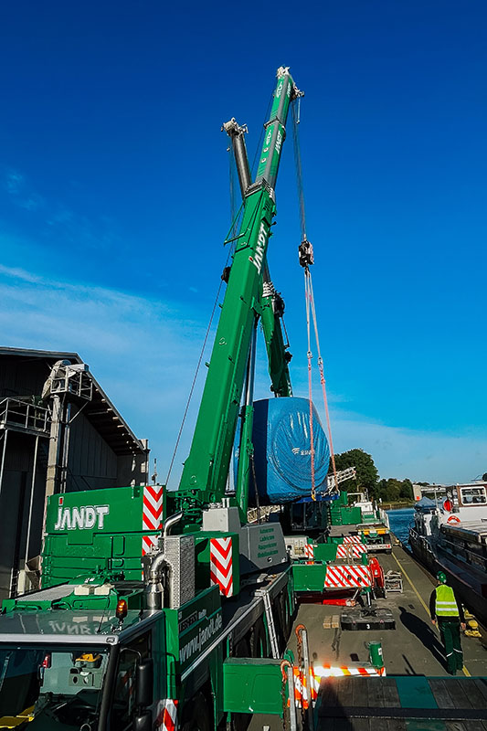
liebherr-ltm1250-5.1-jandt-02.jpg
Das Durchführen der Last zwischen beide Krane hindurch erforderte exakte Kordination der beiden Kranführer.
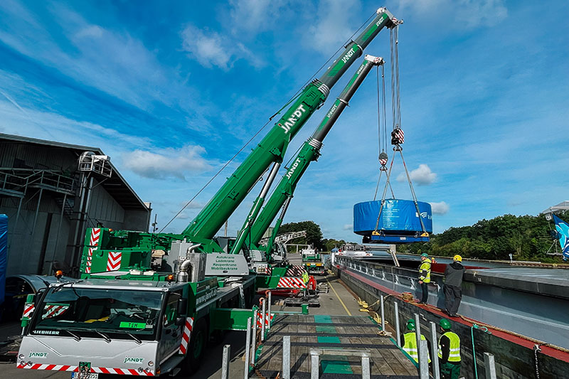
liebherr-ltm1250-5.1-jandt-03.jpg
Der Generator war mit 98 Tonnen die schwerste Komponente.
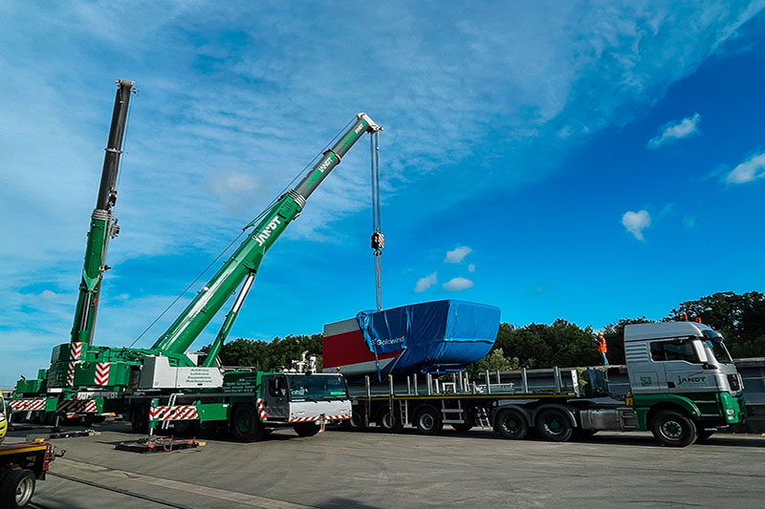
liebherr-ltm1250-5.1-jandt-04.jpg
Für das Verladen des leichteren Maschinenhauses reicht ein LTM 1250-5.1 aus.
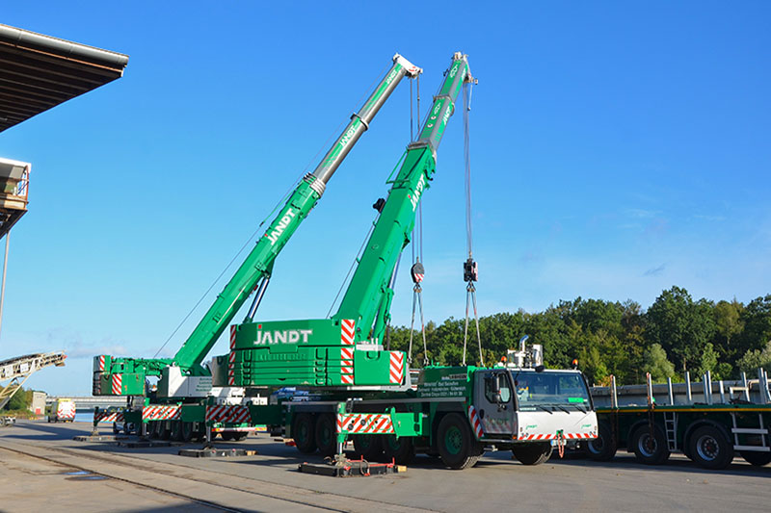
liebherr-ltm1250-5.1-jandt-05.jpg
Die beiden 250-Tonner wurden mit ihrem vollen Gegengewicht von 88 Tonnen ballastiert.

Kontakt
Wolfgang Beringer
Marketing and Communication
Telefon: +49 7391/502 - 3663
E-Mail: wolfgang.beringer@liebherr.com
Veröffentlicht von
Liebherr-Werk Ehingen GmbH
Ehingen (Donau) / Deutschland
www.liebherr.com

